Universidad Nacional de Río Cuarto Facultad de Ciencias Exactas, Fco-Qcas y Naturales Departamento de Computación Ingeniería de Software (Código 3304)

Especificación de Requisitos de Software

Proyecto:

Juego de truco

Integrantes:

Joaquín Zabala

Bruno Zergoni

Valentin Vivaldi

1

Índice

 | Registro de Cambios |  | 3
1. | Introducción |  | 4
 | 1.1. Propósito |  | 4
 | 1.2. Alcance |  | 4
 | 1.3. Definición, acrónimos y abreviaciones |  | 4
 | 1.4. Glosario |  | 5
 | 1.5. Referencias |  | 6
 | 1.6. Personal involucrado |  | 6
 | 1.7. Visión global |  | 7
2. | Descripción global |  | 8
 | 2.1. Perspectiva del producto |  | 8
 | 2.2. Funciones del producto |  | 8
 | 2.3. Características del usuario |  | 8
 | 2.3.1. | Perfil de usuario | 8
 | 2.3.2. | Jerarquía de usuario | 9
 | 2.4. Restricciones generales |  | 9
 | 2.4.1. | Políticas reguladoras | 9
 | 2.4.2. | Limitaciones de hardware | 9
 | 2.4.3. | Interfaces con otras aplicaciones | 10
 | 2.4.4. | Funcionamiento paralelo | 10
 | 2.4.5. | Funcionamiento de auditoria | 10
 | 2.4.6. | Funciones de control | 10
 | 2.4.7. | Requisitos del lenguaje | 10
 | 2.4.8. | Protocolos señalados | 10
 | 2.4.9. | Credibilidad de la aplicación | 10
 | 2.4.10. Consideraciones de seguridad |  | 10
 | 2.5. Suposiciones y dependencias |  | 11
 | 2.6. Prorratear los requisitos |  | 11
3. | Requerimientos específicos |  | 12
 | 3.1. Requerimientos de interfaces externas |  | 12
 | 3.2. Requerimientos funcionales |  | 12
 | 3.2.1. | Ingreso a la aplicación | 12
 | 3.2.2. | Administración de usuarios | 12
 | 3.2.3. | Administración de medicamentos | 14
 | 3.2.4. | Administración de internaciones | 16
 | 3.2.5. | Administración de obras sociales | 17
 | 3.2.6. | Requisitos de desarrollo | 18
 | 3.2.7. Requisitos del banco de datos lógicos |  | 19
 | 3.2.8. | Atributos del software del sistema | 19

2
Registro de cambios:

Fecha | Autor | Versión | Comentario | #Horas
13/04/2016 | Grupo | 1 | Inicialización y escritura del SRS | 2
21/06/2016 | Grupo | 2 | Corrección antes de la entrega y completado | 4

1 Introducción

1.1 Propósito

El presente documento tiene como propósito definir las especificaciones funcionales, no funcionales y del sistema para la implementación de una aplicación que permitirá realizar una partida de Truco entre dos jugadores.

1.2 Alcance

Diseño, Desarrollo e Implementación del Juego de Truco.

El “Juego Truco” será una aplicación basada en JavaScript que permitirá realizar una partida de truco (de 36 cartas) entre dos jugadores. Ésta aplicación se ejecutara desde un navegador y dará apoyo a los siguientes procesos:

- Iniciar una partida local.
- Ver los puntos de cada jugador.
- Poder cantar envido y truco .
- Al final de la partida ver quien gana.

A través del sistema NO se podrá:

- Jugar en multjugador por internet.
- Jugar partidas de un solo jugador (contra la maquina).
- Jugar partidas de mas de 2 jugadores.

1.3 Definiciones, acrónimos y abreviaciones

Truco: el programa para jugar al truco.

1.4 Glosario

Puntos: es el puntaje obtenido por el jugador al final de ronda.

Partida: Sesión de juego que comienza con ambos jugadores con puntajes en cero y termina cuando un jugador alcanza los 30 puntos, este siendo el ganador de la partida. Se divide en rondas.

Ronda: Parte del juego en el que se reparten 3 cartas a cada jugador, con estas el participante debe utilizarlas en 2 manos (o 3, dependiendo de los resultados de las primeras 2), en las cuales puede “cantar envido” o “cantar truco”.

Mano: Son jugadas en las cuales un participante puede seleccionar solo una carta y compararla contra la del contrincante para ver quién gana la mano.

Envido: Apuesta que un jugador realiza solo en la primer mano y antes de que alguno “cante truco”. Posee variantes en las que se aumentan los puntos apostados. Se gana el envido con mayor el puntaje obtenido de 2 cartas del mismo palo que posean los jugadores.

Truco: Otra apuesta que se puede realizar en cualquier mano, puede determinar el resultado de la ronda. Se gana el truco cuando se gana la ronda.

Jugador: Persona que puede participar en partida de truco, el sistema permite que 2 jugadores interaccionen con la partida.

Aplicación: Es un programa informático diseñado para facilitar al usuario la realización de un determinado tipo de trabajo.

JavaScript: Es un lenguaje de programación orientado a objetos. Que permite el desarrollo de una aplicación para algún uso específico.

Internet: Es un método de interconexión descentralizada de redes de computadoras implementado en un conjunto de protocolos denominado TCP/IP.

- Referencias

IEEE 830 esp - http://www.ctr.unican.es/asignaturas/is1/IEEE830_esp.pdf SRS
http://cic.puj.edu.co/wiki/lib/exe/fetch.php?media=materias:pis:ejemplo_de_esp ecificacion_de_requerimientos_-_para_sesion_9.pdf

- Personal Involucrado

Nombre | Bruno Zergoni
Rol | Diseñador –Programador
Categoría Profesional | Estudiante de Lic. en Cs de la computacion
Responsabilidades | Analisis de el problema e implementacion.
Nombre | Joaquin Zabala
Rol | Diseñador - Programador
Categoría Profesional | Estudiante de Lic. en Cs de la computacion
Responsabilidades | Analisis de el problema e implementacion.
Nombre | Valentin Vivaldi
Rol | Diseñador –Programador
Categoría Profesional | Estudiante de Lic. en Cs de la computacion
Responsabilidades | Analisis de el problema e implementacion.
Nombre | Franco Brusatti
Rol | Manager
Categoría Profesional | Lic. en Sistemas
Responsabilidades | Realiza la toma de decisiones.

1.7 Visión global
En el presente documento se encontrará la información acerca de las características del producto de software, interfases del sistema, características de los usuarios, descripción de los requerimientos funcionales, no funcionales y del sistema, los cuales se representaran mediante el siguiente formato:

ID: (identifica la funcionalidad dentro del srs)
Titulo: un nombre que representa la funcionalidad
Descripcion: Descripcion de la funcionalidad
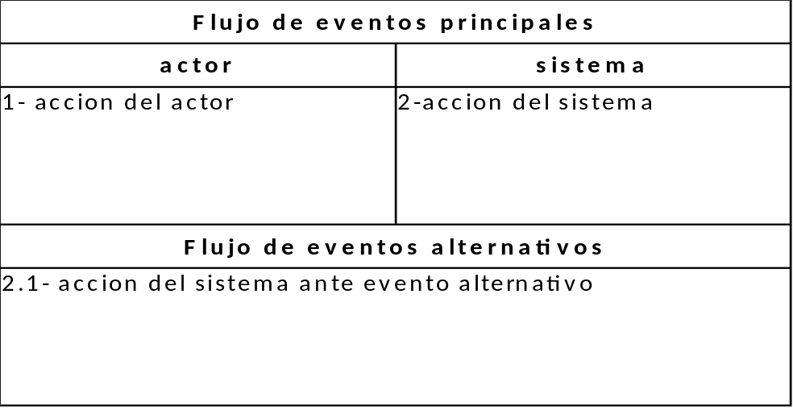

2 Descripción global

2.1 Perspectiva del Producto

El Truco será un producto que trabajara en forma remota, y se utilizara a travez de un navegador web.

2.2 Funciones del Producto

La aplicación Truco permitirá realizar las siguientes funciones:
- Iniciar una nueva partidas.
- Ver los puntos de ambos jugadores durante la partida.
- Jugar las distintas ronda que se presenten en la partida
- Visualizar las cartas que posee.
- Seleccionar la carta a jugar en cada mano.
- Poder cantar envido y/o truco, cuando sea posible.
- Poder contestar el envido y/o truco (o variantes) del contrincante.
- Poder visualizar el ganador de la ronda y los puntos ganados por cada jugador, al finalizar esta.

- Característica del usuario

El sistema Truco contendrá 1 tipo de usuario que participaran del juego.

- Perfil de usuario

Jugador: Participante del juego que conoce las reglas del juego y valores de las cartas previamente.

2.4 Restricciones generales

- Políticas Reguladoras

- Limitaciones de Hardware

Para esta aplicación será necesario un computador en el cual se instalara javascript y npm, para ejecutar el servidor del juego. Y se podra acceder al juego desde cualquier dispositivo que cuente con un navegador web.

2.4.3 Interfaces con otras aplicaciones

Debido a que el sistema no interactúa con otros sistemas y es autónomo no se desarrollan interfaces con otras aplicaciones.

- Funcionamiento Paralelo

No es condición del Proyecto

- Funciones de Auditoria

No es condición del Proyecto

- Funciones de Control
No aplica.

- Requisitos del Lenguaje

Todo el material que se realice para el usuario y la aplicación debe de estar en lenguaje Español.

- Protocolos Señalados

No se aplica.

    - Consideraciones de seguridad
No hay necesidad de una verificación de seguridad.

2.5 Suposiciones y dependencias
Se deberá saber jugar al truco, conocer sus reglas, y el significado de cada término propio del juego.

3 Requerimientos específicos

3.1 Requerimientos de interfaces externas

El juego del truco se debe ejecutar desde un navegador y, por consiguiente, debe conectarse a un servidor que este corriendo para poder ejecutarse.

3.2 Requerimientos funcionales

- Ingreso a la aplicación

ID: login
Título: Inicio de sesión
Descripción: permite al usuario ingresar a su cuenta (usuario y contraseña), para brindarle acceso a la creación de un juego
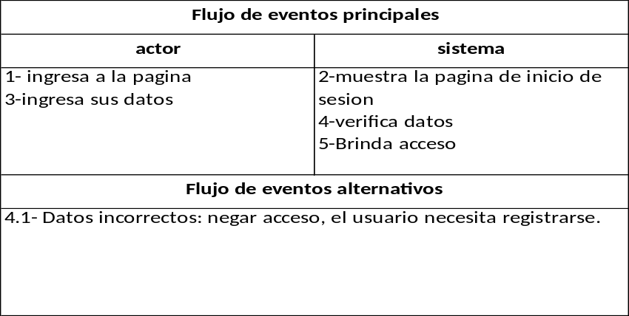

- Registro de usuario
ID: register
Título: Registrar usuario
D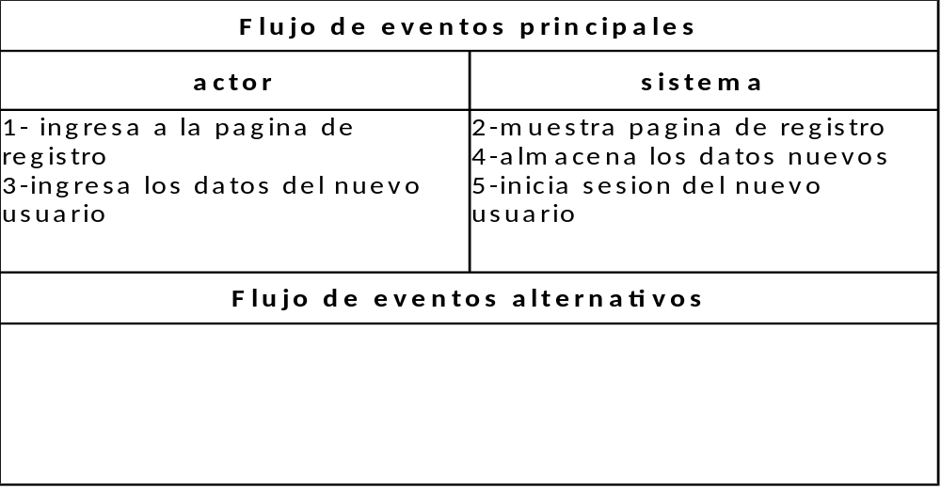escripción: Registra un nuevo usuario para que pueda acceder al sistema.

- Iniciar un juego nuevo
ID: newgame
Título: Crear un juego nuevo
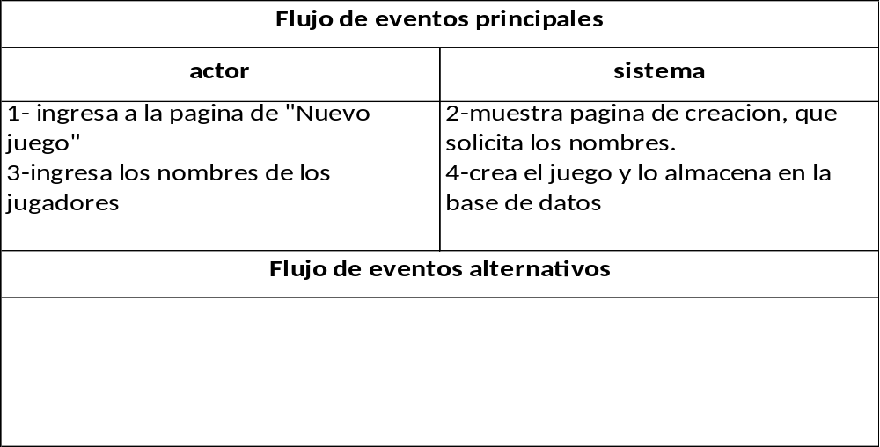Descripción: Toma los datos para poder crear una partida entre dos jugadores
- Cantar envido
ID: envido
Título: Cantar envido
Descripción: Permite cantar envido al jugador que está en turno.
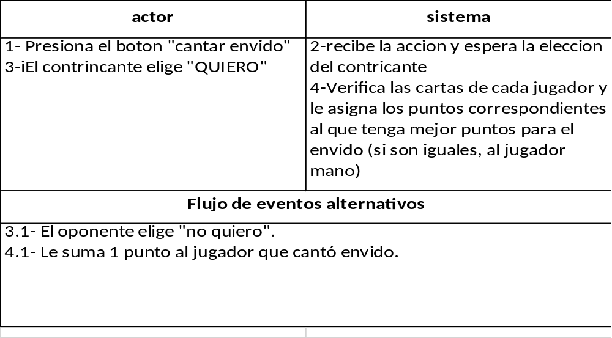

- Truco
ID: truco
Título: Cantar Truco
Descripción: Permite cantar truco al jugador que está en turno.
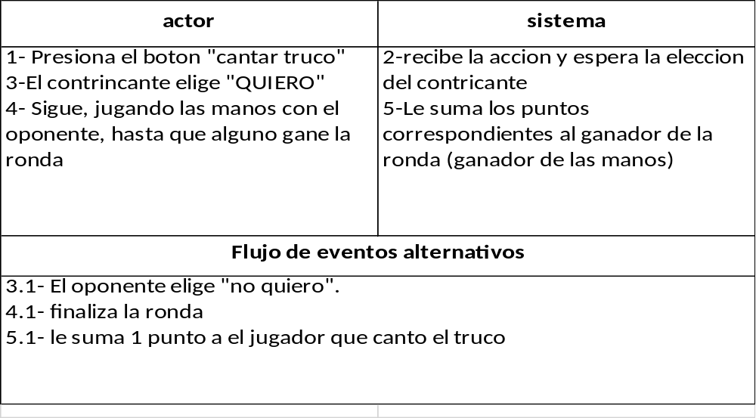

- Jugar Carta
ID: play-card
Título: Jugar una carta
Descripción: Permite que el jugador que está en turno, elija una de las cartas que posee y esta se pone en juego
